Dzień dobry…

A dziś przywitam się z Wami piosenką :
https://www.youtube.com/watch?v=fLX5nj9jeuk
Witam Was Wszystkich.
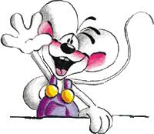
Dziś chciałam Was zaproponować
Kreatywne pomysły na wykonanie flagi narodowej
A na samym końcu przygotowałam dla Was niespodziankę
Będą nam potrzebne:
Patyczki po np. lodach-tyko koniecznie umyte , albo szpatułki lekarskie
Karta z bloku technicznego
Taśma klejąca 2 stronna
Farbki plakatowe w kolorze biało – czerwonym
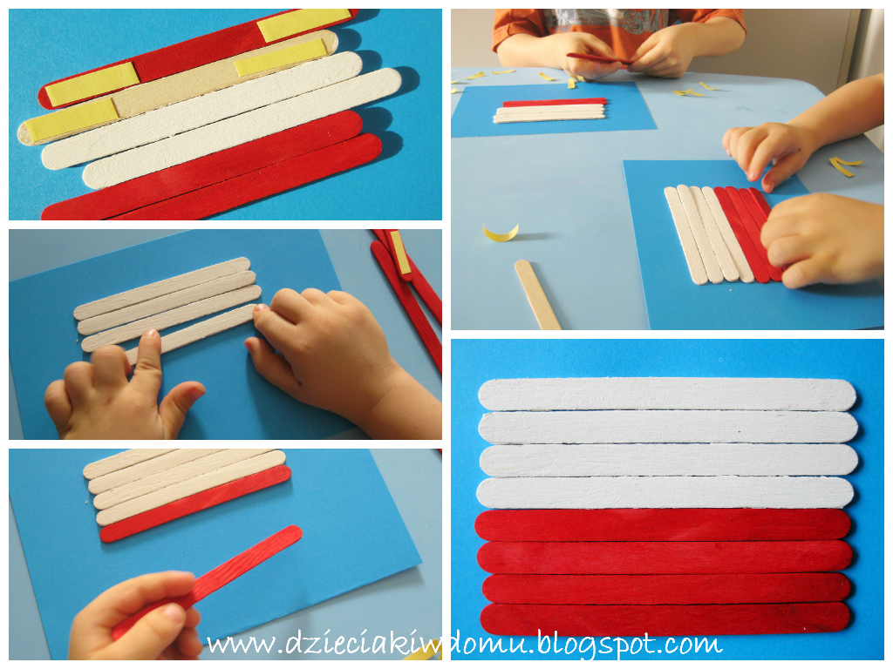

Flaga Polski z rolek
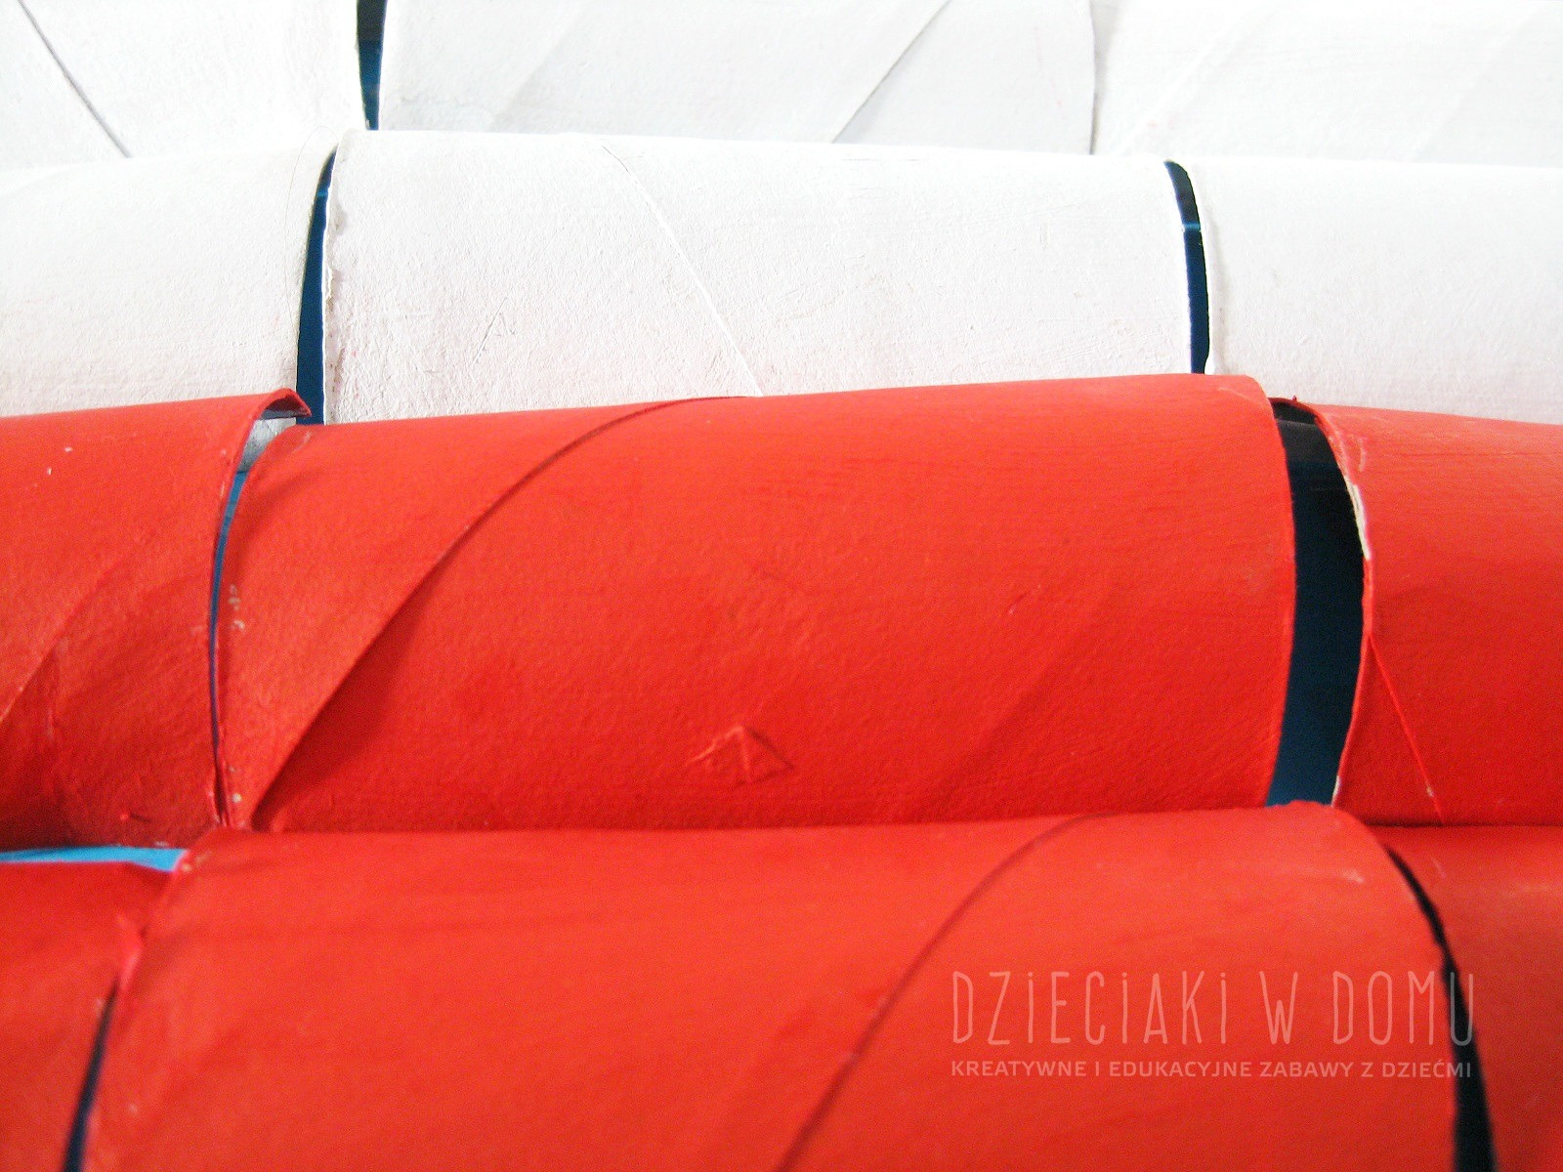
Potrzebne będą:
- rolki po papierze toaletowym,
- nożyczki,
- taśma samoprzylepna,
- biała i czerwona farba,
- pędzelki,
- niebieska kartka z bloku technicznego A3,
- słomka lub patyczek
Najpierw przecięliśmy rolki po papierze toaletowym na połówki, następnie chłopcy w wielkim skupieniu zabrali się do malowania. Kawałki tektury pod wpływem mokrej farby straciły swój kształt, dlatego kiedy wyschły, włożyłam je na pół godziny do niepoprzecinanych rolek, żeby się z powrotem zaokrągliły. Na koniec każdą z rolek przykleiłam taśmą samoprzylepną do kartki z bloku technicznego, miałam do tego wspaniałych pomocników. Tak otrzymaliśmy piękną flagę, która wygląda tak, jakby falowała na wietrze.
Biało – czerwone układanki, czyli polska flaga kreatywnie
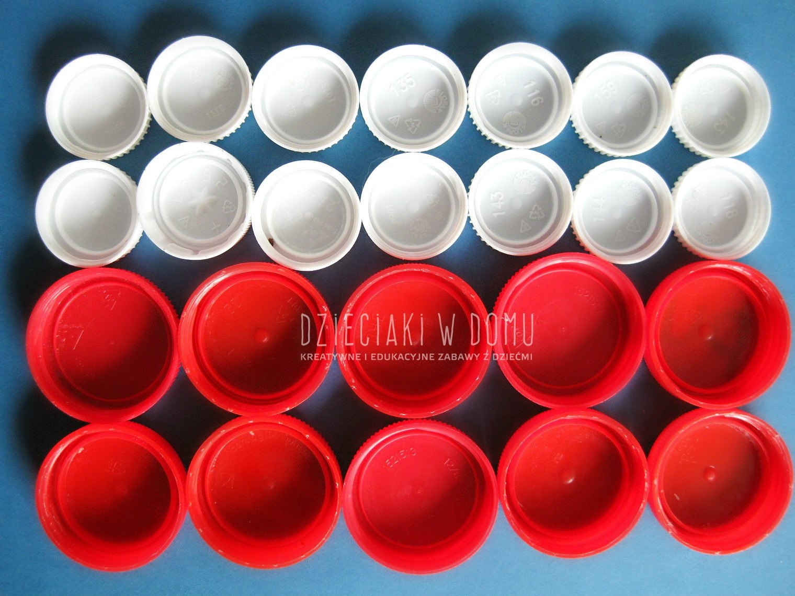
Potrzebne będą:
- białe i czerwone nakrętki,
- kolorowa kartka z bloku technicznego,
- klej, patyczki,
- białe i czerwone liczmany
Z nakrętek i liczmanów układaliśmy różne, patriotyczne wzory. Bawiliśmy się także w układanie sekwencji z liczmanów oczywiście w narodowych barwach.
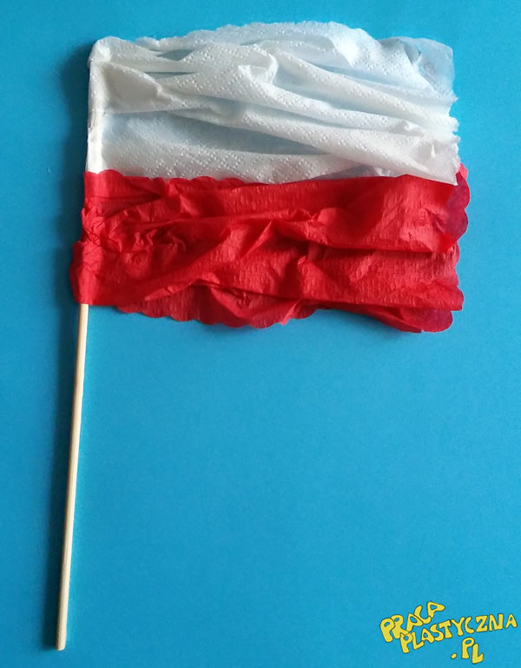

Na kartonie naklejamy patyk od szaszłyka. Zgniatamy i składamy papierowe serwetki. Naklejamy jedna pod drugą.
Materiały:
- papierowe serwetki - 2 białe i 2 czerwone
- klej
- karton
- patyk do szaszłyka
Niespodzianka

https://view.genial.ly/5ea82ea3bc2c640db8238538/interactive-image-interactive-image
Dajcie znać czy Wam się podobała.
Pozdrawiam Justyna Kraśnicka

